PEDIDO DE PROVIDÊNCIA Nº /2024

Excelentíssimo Senhor Presidente, Excelentíssimo Senhores Vereadores

O VEREADOR, NO USO DAS PRERROGATIVAS QUE LHE SÃO PERTINENTES ATRAVÉS DO REGIMENTO INTERNO DESTA CASA LEGISLATIVA, OUVIDA A CASA E APÓS OS TRÂMITES REGIMENTAIS, SEJA ENVIADA CORRESPONDÊNCIA NA PESSOA DO EXCELENTÍSSIMO PREFEITO MUNICIPAL SR. DUÍLIO DE CASTRO FARIA, PARA QUE SEJA ENCAMINHADO PEDIDO DE PROVIDÊNCIAS À SECRETARIA MUNICIPAL DE SAÚDE PARA QUE SEJAM ADOTADAS PROVIDÊNCIAS PARA AQUISIÇÃO E INSTALAÇÃO DE APARELHO DE AR CONDICIONADO PARA TODAS AS INSTALAÇÕES DO HOSPITAL MUNICIPAL.

JUSTIFICATIVA

Diante dos diversos riscos presentes dentro dos ambientes hospitalares, torna-se essencial que o local tenha um sistema adequado e eficiente. Dessa forma, é possível evitar que fungos, bactérias e outros microrganismos prejudiciais à saúde se propaguem pelo ambiente.
Conforme demanda apresentada a este edil pelos usuários da Sistema Único de Saúde e, após visitas ao local restou evidenciada a necessidade de climatização das instalações do Hoispital Municipal.
A instalação de um sistema de climatização é muito importante para o controle do ambiente. Além disso, ela garante maior conforto térmico aos pacientes e colaboradores que atuam no local.
A climatização hospitalar adequada auxilia na higienização das salas de atendimento, blocos cirúrgicos, pós-operatórios, Unidades de Saúde Intensiva, ademais ela mantém esses ambientes purificados e livres de agentes infecciosos.
Pela relevância da medida, peço a apreciação e aprovação dos nobres pares.

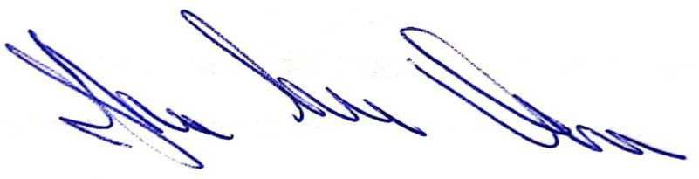
Sete Lagoas, 15 de fevereiro de 2024.
Veredor Janderson Avelar – MDB

